Упражнение «Гладим кошку»

Развитие мелкой моторики
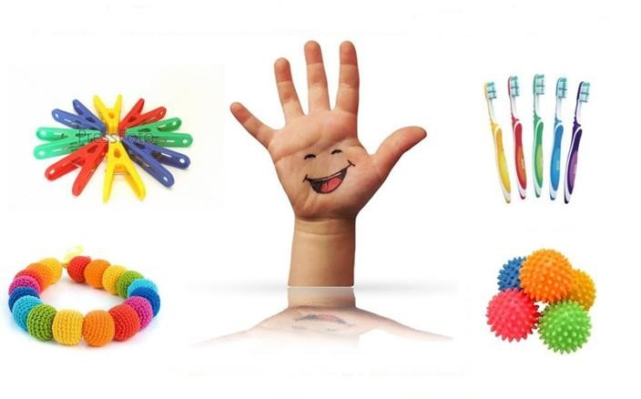
Чем выше двигательная активность ребенка, тем лучше он
развивается. Уровень развития движений и действий обуславливает уровень физического и психического развития ребенка. Развитие речи тесно связано с развитием движения, поэтому так важно уделять внимание развитию общей и мелкой моторики малыша, начиная с самого раннего возраста. Подражание движениям рук, игры с пальцами стимулирует формирование «речевых» зон головного мозга.
Несложным, но эффективным методом развития моторики рук
является массаж.

Взрослый поглаживает ручки малыша (обе поверхности рук – внутреннюю и наружную) до локтя по
направлению «от периферии к центру» 6-8 раз, отдельно на каждой руке.

Упражнение «Согнем-разогнем»
Взрослый одновременно сгибает и разгибает все пальцы ребенка (за исключением большого пальца) от 2 до
4 раз по каждой ладони.
Упражнение «Ходилки по пальчикам» (мы вот так шагаем - топ-топ-топ)
Взрослый точечно нажимает большим и указательным пальцами на середину каждой фаланги каждого пальца ребенка по направлению от его кончика к основанию в двух плоскостях: тыльно-ладонной и межпальцевой – все пальцы массируются по очереди 1-2 раза.

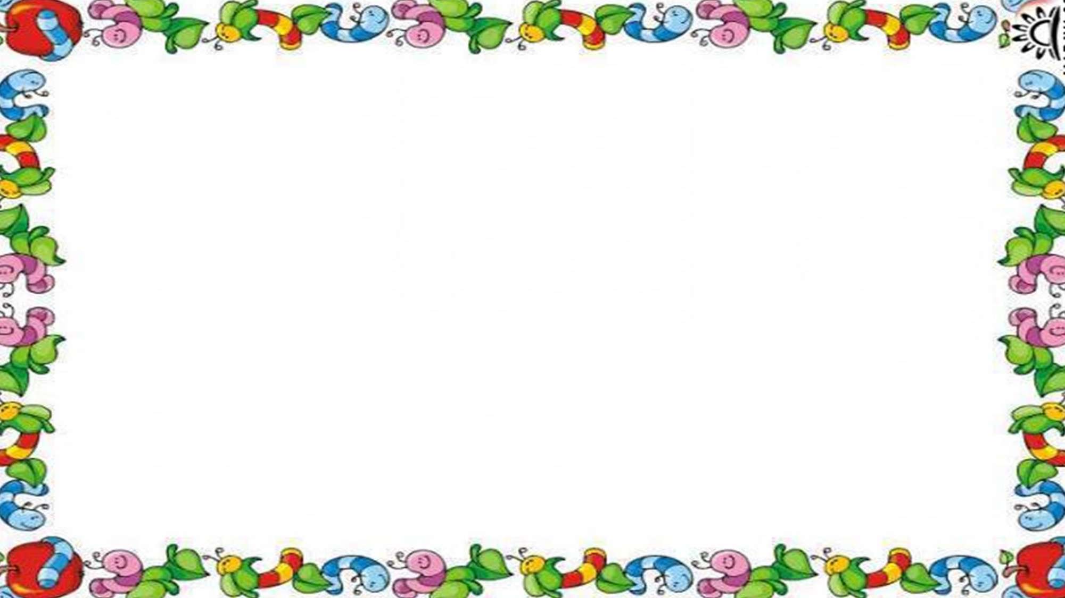

Упражнение «Зарядка для большого пальца»
Взрослый отводит и приводит большой палец ребенка в трех направлениях: вперед – назад, в бок – в
сторону, по кругу.

Погружение
Приготовьте для игры большую пластиковую миску, наполненную на треть фасолью. Предложите малышу опустить руки в фасоль, зарыть их, затем пересыпать фасоль в руках, захватывать и сжимать фасолинки в кулачках, катать их между прямыми ладошками. В следующий раз можно использовать горох или крупы (гречку, рис, пшено).

Разбери – собери (развитие соотносящих движений рук)
Упражнение подразумевает наличие пирамидок и сборно-разборных игрушек, в основе которых лежит принцип сбора игрушки путем нанизывания фигурок на стержни. Легче разобрать игрушку, чем собрать. Поэтому вначале лучше предлагать ребенку разбирать собранную игрушку, снимая по одной детали.

Сортировка (развитие хватательных движений – хватание щепотью или двумя пальцами: большим и
указательным)
Покажите ребенку перемешанные в одной коробке бусины – пусть малыш раскладывает их по разным коробочкам, руководствуясь определенным принципом (по размеру, форме, цвету). Необходимо следить, чтобы ребенок брал по одной бусине, захватывая ее щепотью или двумя пальцами. Вначале лучше
предлагать крупные бусины. Таким же образом ребенок может сортировать фасолины разного цвета,
фасоль и горох, камешки разного размера, ракушки и прочее.

Прищепки (развитие силы рук, соотносящих движений, дифференцирование движений пальцев рук)
Используйте на занятиях с малышом разноцветные прищепки. Начните с простых заданий – прикрепите прищепки на край игрушечного ведерка (край ведерка не должен быть загнут) и предложите малышу снять прищепки и сложить их в ведерко. Покажите, как следует нажимать на концы прищепки одновременно двумя пальцами. Так же можно изготовить простые игрушки: если прикрепить прищепки к желтому картонному кругу, то получится солнце с лучиками, если и изготовить силуэт ежа, то прищепки станут иголками у него на спине. Помнить, научится отстегивать прищепки легче, чем пристегивать.

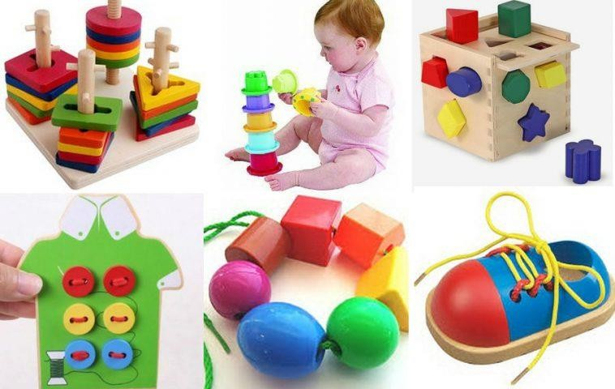
Рваная бумага (развитие силы рук, соотносящих движений, развитие силы рук)
Предложите ребенку разорвать на кусочки или полоски ненужные листы бумаги или старые газеты (следует объяснить, что рвать можно только ненужную бумагу). Покажите, как следует захватывать пальцами обеих рук плоский бумажный лист, а затем рвать его, потянув руки в разные стороны.

